**高三年级地理第19课时《高考地理选择题的解题方法》拓展提升任务**

农业生产往往需要改造自然条件，为农作物生长提供最优环境。“畎（沟）亩（垄）法”是在我国北方地区最早出现的耕作方法，这种耕作法对土地的利用包括“上田弃亩（图a），下田弃畎(图b)”两种方式。据此完成1～3题。

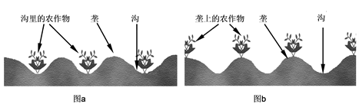

1．“上田弃亩”最主要的目的是

A．增加土层深度         B．为农作物提供更多养分

C．增加耕地面积         D．减少土壤湿度的变化

2．我国南方地区的经济作物普遍种植在垄上，主要是因南方地区

A．土层较薄   B．光照充足   C．降水多   D．温度高

3．“畎亩法”不能用于季风水田农业，因为

  A．水稻生产需要大量劳动力     B．水稻生长需要高温多雨的气候

  C．水田管理要求土地平整      D．水稻生长需要强烈光照

“冷湖”是丘陵地区山谷中冬、春季节微风晴夜因近地面空气的长波辐射冷却而形成的近地面逆温现象。我国江南丘陵山谷中出现的“冷湖”经常使种植的柑桔遭受冻害。甲图为冬、春季节微风晴夜江南丘陵山谷出现的气温分布模型，a，b，c，d代表等温线，且数值a>b>c>d。乙图为江南丘陵山谷一次超强寒潮过境的微风晴夜测得的不同地形部位气温变化过程曲线。读图，完成4-5题。

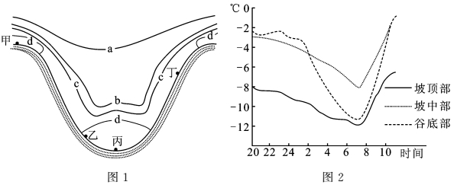

4.春季江南丘陵山谷地形中通常最早出现植物发芽、开花的地方是

A.甲 B.乙 C.丙 D.丁

5.江南丘陵地区大量种植柑桔，柑桔受冻害的临界低温是-9℃。图2中，若按“冷湖”逆温垂直递增率1℃/10m计算，则该山谷种植柑桔的地方到谷底的相对高度至少为

A.24 m B.40 m C.6 m D.60 m

下图是我国东南某区域借助地理信息技术识别生态、生产和生活空间的一组图像资料。读图，回答第6、7题。

6．图中

A．甲地宜大规模种植水稻

B．乙河自南向北，流速较快

C．丙地的城镇化水平最低

D．丁比戊路更宜建高速公路

7. 在进行绿色宜居城镇发展规划时，

还需要叠加该区域的

①降水分布图 ②土地利用图

③空气质量图 ④矿产分布图

⑤人口分布图

1. ①② B. ③④

C. ②③⑤ D. ①③⑤

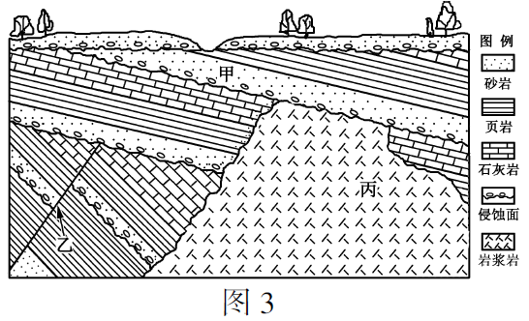下图为“某地区的地质剖面示意图”。读图回答8、9题。

8．地质构造和岩层形成的先后顺序是

A．甲乙丙 B．乙丙甲C．丙乙甲 D．丙甲乙

9．在地质演化过程中，形成褶皱的次数是

A．1 B．2 C．3 D．4

“罗”是我国有5600多年历史的一种丝织物。非物质文化遗产——“四经绞罗”织造技艺难度高，只能手工操作，且一人一天只能织5厘米，其产品一直以来都属于贵重物品。目前，这种技艺正面临消失危机。据此，完成第10、11题。

10.“四经绞罗”技艺面临消失危机的主要原因可能有

①现代纺织面料丰富多样 ②产品的市场需求较小

③机械纺织生产效率更高 ④劳动力成本不断升高

A.①②③ B.①②④ C.①③④ D.②③④

11.为保护和传承此项非物质文化遗产，可采取的措施有

①培育优质蚕种，扩大养蚕规模 ②加大政府投入，增加传习场所

③扩展宣传渠道，提高知名度 ④增强品牌意识，拓宽销售市场

A.①③ B.①④ C.②③ D.②④

右图为某校中学生在江苏省高邮市研学旅行时绘制的写生素描图（图中晷针指向北极星，晷针与晷盘垂直）。读图，完成第12题。

12.该写生素描图的绘制时间可能为

A.清明 B.夏至

C.立秋 D.冬至